校园人文景观建设一览
优美的校园人文景观潜移默化地影响着师生的品格和行为，承载着“环境育人”的重要责任。我校注重人文景观建设，运用雕塑、条幅和书画等多种形式，提升校园文化形象，增强了全体师生对校园环境的认同感。
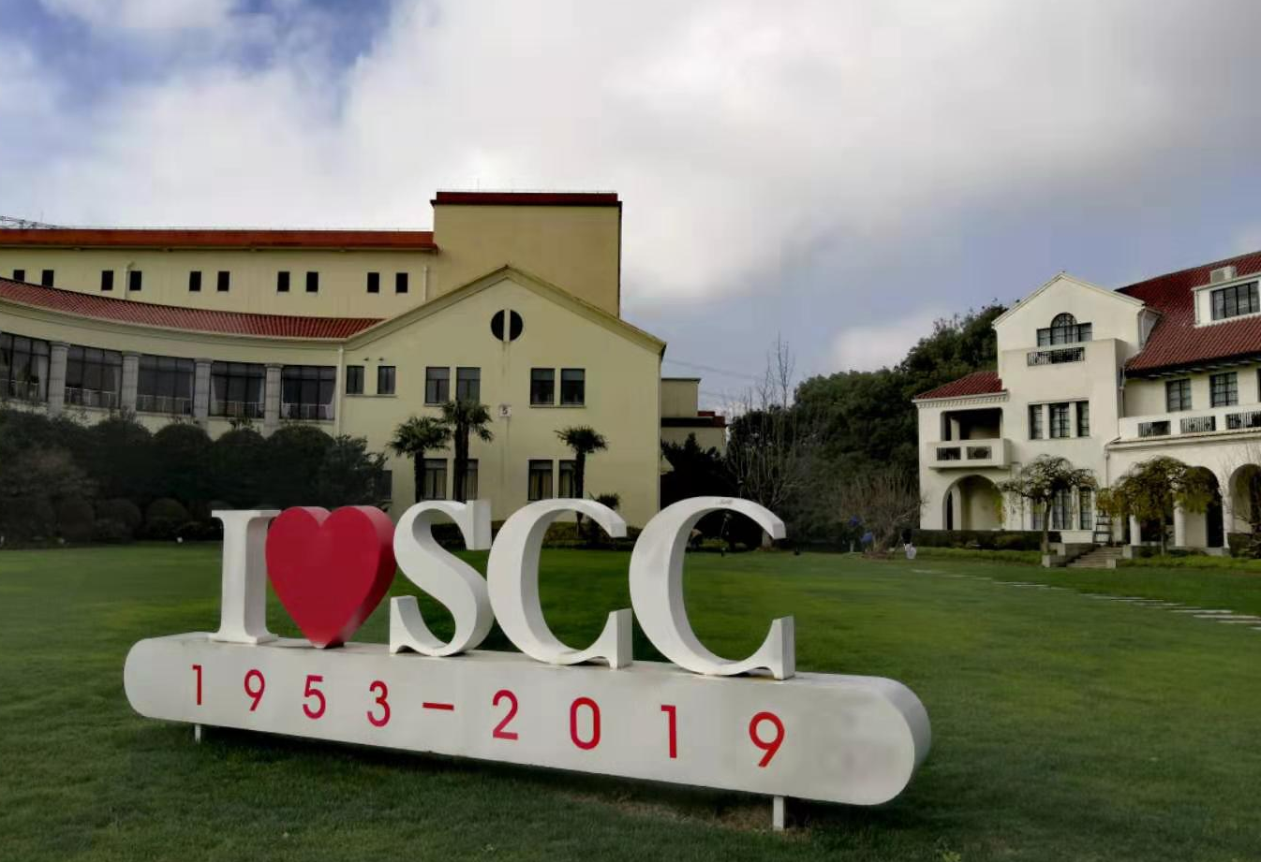
用最简单的颜色抒发对校园最真诚的感情，校史的年轮不断向前，我们的校园情结只增不减。
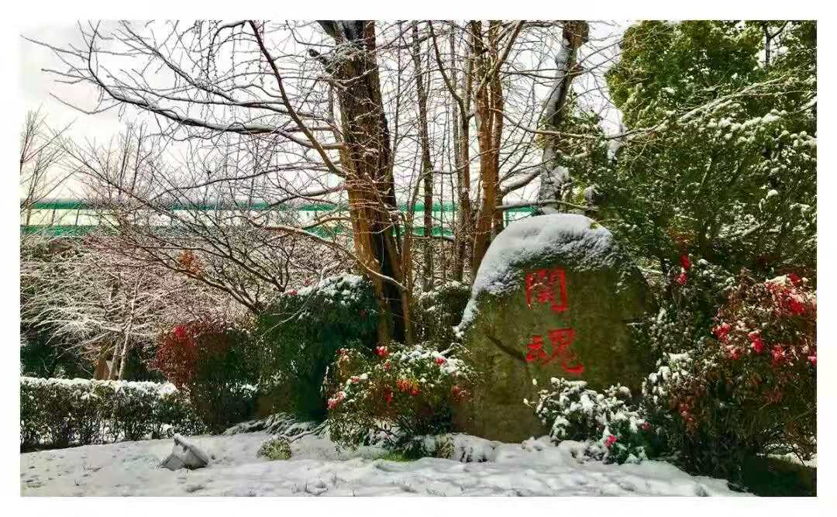
一代代海关人坚守国门，关魂始终是我们凝聚力量、攻坚克难的精神支柱。
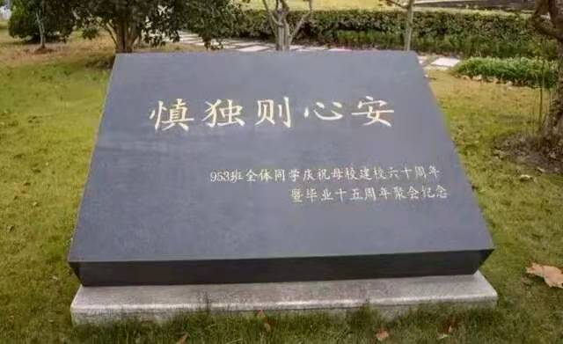
讲究个人道德修养，看重个人品行操守，这是每一个海关人学习的终身课题。
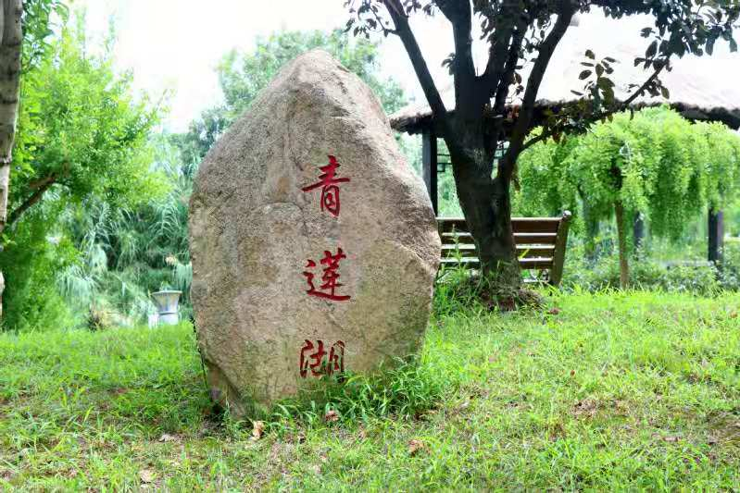
青莲湖畔，伫立的石碑标志我们对清正廉洁、风清气正的品格的不懈追求。

